**Покровська районна державна адміністрація**

**Відділ освіти**

**Комунальний позашкільний навчальний заклад**

**“Районна станція юних натуралістів”**

**Покровської райради Донецької області**

Глід

Матеріал підготувала

керівник гуртків

“Лікарські рослини”,

“Природа рідного краю”

Козаренко Віталіна Іванівна

2020 рік

**Глід** (*Crataegus*) — [рід](https://uk.wikipedia.org/wiki/%D0%A0%D1%96%D0%B4_(%D0%B1%D1%96%D0%BE%D0%BB%D0%BE%D0%B3%D1%96%D1%8F)) [чагарників](https://uk.wikipedia.org/wiki/%D0%A7%D0%B0%D0%B3%D0%B0%D1%80%D0%BD%D0%B8%D0%BA) або рідше невисоких [дерев](https://uk.wikipedia.org/wiki/%D0%94%D0%B5%D1%80%D0%B5%D0%B2%D0%BE) [родини](https://uk.wikipedia.org/wiki/%D0%A0%D0%BE%D0%B4%D0%B8%D0%BD%D0%B0_(%D0%B1%D1%96%D0%BE%D0%BB%D0%BE%D0%B3%D1%96%D1%8F)) [розових](https://uk.wikipedia.org/wiki/%D0%A0%D0%BE%D0%B7%D0%BE%D0%B2%D1%96) (*Rosaceae*).

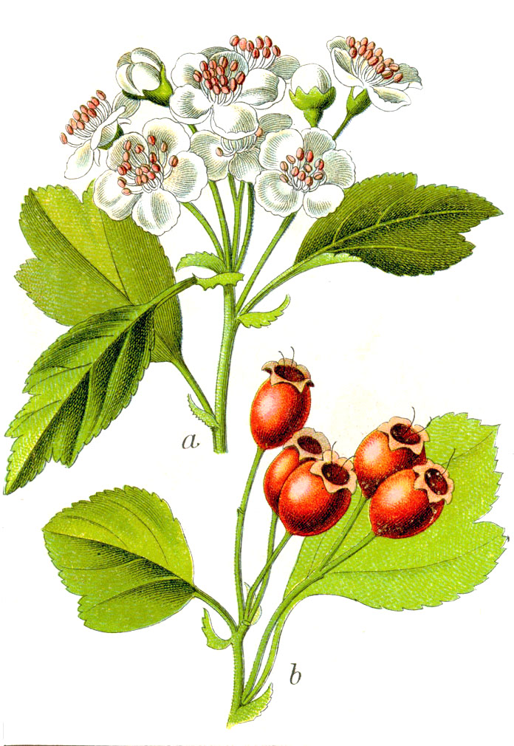

**Корисні і лікувальні властивості глоду**

Про лікувальні властивості глоду відомо з давніх часів. В глибоку давнину кору і листя цієї рослини застосовували в якості в'яжучого засобу при лікуванні дизентерії. [Грецький лікар Діоскорид](https://decor-garden.com.ua/dic.academic.ru/dic.nsf/brokgauz_efron/37105/_25d0_2594_25d0_25b8_25d0_25be_25d1_2581_25d0_25ba_25d0_25be_25d1_2580_25d0_25b8_25d0_25b4" \t "_blank) виявив в плодах глоду корисні властивості, що надають благотворний вплив на роботу серцевого м'яза. У стародавніх травниках міститься безліч рецептів, основою для яких стали різні частини цих рослин. Починаючи з XIX століття на Русі стали використовувати чай з квіток і листя як кровоочисний засіб, пізніше плоди і квіти чагарників сімейства Рожевих були рекомендовані при лікуванні судинних захворювань.

Про те, чим корисний глід, можна дізнатися з багатьох медичних довідників. Лікарські засоби, виготовлені на основі цієї рослини, володіють високим кардіотонічною дією.

**Такі препарати:**

* підвищують чутливість серцевого м'яза до дії серцевих глікозидів;
* посилюють скорочення міокарда і разом з тим зменшують його збудливість;
* тритерпенові кислоти усувають біль і дискомфорт в області серця, посилюють кровообіг у венозних судинах та судинах мозку.

Корисні властивості глоду дозволяють застосовувати його в комплексній терапії при кардіологічних захворюваннях, під час функціонального розладу серцевої діяльності, при гіпертонічних хворобах, анемії, під час виникнення астено-невротичних станів та клімактеричного синдрому. Препарати з ягід цієї рослини мають властивість зміцнювати капіляри, надають м'яке сечогінний і протинабрякову дію, знижують кількість холестерину в крові. Володіючи розслаблюючим і заспокійливим дією, знижують збудливість центральної нервової системи, підвищують загальний імунітет організму.

Також корисні властивості плодів глоду дозволяють використовувати їх при лікуванні захворювань щитовидної залози та атеросклерозу. Незамінні препарати з ягід цієї рослини для полегшення головного болю, алергії і навіть епілепсії. Покращуючи функцію печінки і кишечника, лікарські засоби з плодів глоду допомагає скинути зайву вагу, оскільки активізують обмінні процеси в організмі. Рекомендуються препарати на основі різних частин цієї рослини і при профілактиці діабету.

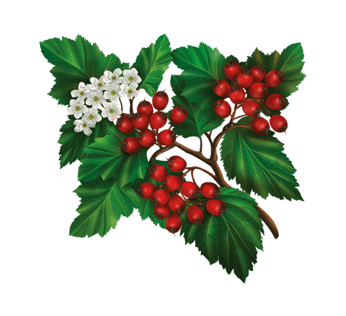

## Корисні властивості та протипоказання глоду

Як і будь-які медичні препарати, глід має не тільки корисними властивостями, але і має протипоказання. Правда, медики відзначають, що від цього рослини виникнення побічних ефектів найменш імовірно. Тобто, шкода від глоду зведений до мінімуму. Незважаючи на це слід завважити, що препарати, виготовлені на основі рослин родини Розових, як і всі інші лікарські засоби, слід застосовувати відповідно до рекомендацій лікаря, уважно вивчивши інструкцію.

Дуже важливо не перестаратися з дозуванням, особливо при вживанні препаратів, що знижують артеріальний тиск. Не слід приймати лікарські засоби, виготовлені на основі цієї рослини, при загальній загальмованості реакцій або під час постінсультної реабілітації. Також протипоказаннями до застосування глоду можуть бути підвищена чутливість до компонентів препарату, труднопереносимая вагітність, період лактації, індивідуальна непереносимість.

В окремих випадках, особливо при передозуванні, можливе виникнення свербежу або кропив'янки, сонливості, [аритмії](https://decor-garden.com.ua/www.aif.ru/health/leksprav/949214" \t "_blank), запаморочення. Небезпека зловживання лікарськими засобами на основі глоду полягає в тому, що такі препарати не чинять миттєвої дії, реакція протікає поступово, в більшості випадків досить повільно, тому іноді негативний ефект виявляється тільки через кілька днів. Всі ці побічні дії зникають при зниженні дози препарату або після повної відмови від його застосування.

## Чим корисний глід: вітаміни в його складі

Корисні властивості глоду обумовлені, насамперед, його хімічним складом. Основні діючі речовини - це [флавоноїди](https://decor-garden.com.ua/www.xumuk.ru/encyklopedia/2/4783.html" \t "_blank), які надають судинорозширювальну вплив на судини серця. Дана група природних фенольних сполук значно покращує засвоєння кисню, так як серцевий м'яз починає скорочуватися сильніше і рідше. Флавоніди так само як і аміни, [хлорогенова](https://decor-garden.com.ua/ru.wikipedia.org/wiki/_25d0_25a5_25d0_25bb_25d0_25be_25d1_2580_25d0_25be_25d0_25b3_25d0_25b5_25d0_25bd_25d0_25be_25d0_25b20eb54180ff" \t "_blank) і кавова кислоти, [холін](https://decor-garden.com.ua/sportswiki.ru/_25d0_25a5_25d0_25be_25d0_25bb_25d0_25b8_25d0_25bd" \t "_blank), [ацетилхолін](https://decor-garden.com.ua/health.mail.ru/drug/acetylcholine_chloride/default.htm" \t "_blank), [триметиламін](https://decor-garden.com.ua/www.wikiznanie.ru/ru-wz/index.php/_25d0_25a2_25d1_2580_25d0_25b8_25d0_25bc_25d0_25b5_25d1_2582_25d0_25b8_25d0_25bb_25d0_25b0_25d0_25bc_25d0_25b8_25d0_25bd" \t "_blank), [кверцетин](https://decor-garden.com.ua/www.piluli.kharkov.ua/drugs/drug/1317/default.htm" \t "_blank), які містяться в бутонах і квітках рослини.

До складу глоду входять деякі речовини, які набагато рідше зустрічаються в інших рослинах - приміром, урсолова кислота, що володіє протизапальними, антимікробними, гепатопротекторні, антизапальними, антиалергічні, антивірусними, цитотоксичними та протипухлинні властивості. Дана кислота також стимулює процеси регенерації в шкірі, зокрема, відновлює колаген (білок, що становить основу сполучної тканини організму).

## Плоди глоду: корисні властивості ягід

У плодах глоду присутня досить велика кількість дубильних речовин, що дозволяє застосовувати препарати на його основі при проносі і дизентерії як закріплюючий, в'яжучий засіб. Також ягоди цієї рослини містять органічні кислоти, сорбіт, крохмаль, сапоніни і пектинові речовини (до 6 %), зв'язують важкі метали. Так як такі з'єднання не перетравлюються, вони виводяться з організму. Володіє пектин і відмінною желирующей здатністю, що дозволяє готувати з глоду не тільки варення, але і желе без додавання желатину або агар-агару.

Кількість мікроелементів (Cu, Fe, Zn, Mo, Mg, Co) у ягодах за окремими показниками перевершує вміст мікроелементів [у плодах інших дерев](https://decor-garden.com.ua/derevo/default.php.htm). Міститься в глоді і фруктоза, тому джеми, варення та компоти з цих ягід можна застосовувати при діабеті. **Глід має зовсім невисокою калорійністю:** на 100 грамів плодів припадає лише 52 калорії.

Вміст яблучної кислоти не перевищує 0,26-0,93 % - чим соковитіше м'якоть, тим більше в ній вміст кислоти.

Кількість вітамінів у глоді коливається в залежності від сорту. В середньому, в 100 г ягід вміст вітамінів наступне: вітамін С (аскорбінова кислота) - 31-108 мг (у американських видів до 257,3 мг), каротин - 2-4 мг (у американських видів до 75 мг), вітамін Р - 330-680 мг, вітамін А - 23 мг, вітамін Е - 2 мг.

У кісточках плодів міститься від 27,5 % до 33,2 % жирного масла.

